SCHEMA UTILE PER DESCRIVERE BENE UNA PERSONA

PRESENTAZIONE:
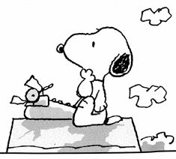
Nome, età, chi è, che lavoro/attività fa.

DATI FISICI

Altezza e corporatura: alto, basso, di media altezza, snello, magro, secco, robusto, tarchiato, grasso, cicciottello, florido, formosa, ….

Viso. Aspetto fisico: liscio, rugoso, ovale, rotondo, triangolare, paffuto, smunto…
Espressione: luminoso, solare, simpatico, gioioso, sereno, preoccupato, triste, arcigno, imbronciato, misterioso, arrabbiato…

Capelli: corti, lunghi, ricci, lisci, ondulati, crespi, mossi…
Tipo di pettinatura: arruffati, a spazzola, treccia, codini, con la riga,…
Colore: neri…, brizzolati, tinti, lucidi, opachi

Occhi:
Colore: chiari, scuri, luminosi. Forma:rotonda, allungata, a mandorla. Grandezza: grandi, piccoli…vicini
Ciglia: folte, rade …
occhi sereni, allegri, brillanti di gioia, tristi, addormentati, abbassati (imbarazzo, vergogna, timidezza), inespressivi, persi nel vuoto…; sguardo: sorridente, fisso, fermo, sincero, sfuggente, torvo, accusatore, arrabbiato, indignato, malizioso, curioso, perplesso…

Naso, orecchie
Colore: naso rosso di un ubriaco. Forma: naso a patata, a punta, all’insù, aquilino.
Dimensioni: grande, piccolo, sottile…

Bocca
Forma delle labbra: a cuore, sottili, carnose… Grandezza :grande, piccola,
Espressione: sorridente, imbronciata, incurvata (all’ingiù), tirata (labbra strette e tirate verso l’esterno) …

Corpo: varie parti:
spalle: dritte, incurvate, strette, larghe…
braccia: lunghe, corte, muscolose, magre …
mani: piccole, tozze, con le dita corte, lunghe, con anelli…
gambe: lunghe, corte, slanciate, sottili, grosse, grassocce, muscolose, magre,
piedi: lunghi, piccolii

Abbigliamento:
In generale: curato, trasandato, elegante, casual, sportivo, ordinato, pulito….
In particolare: = abiti indossati nel giorno della descrizione o abiti indossati spesso: tipo, forma, dimensioni, colore, particolari, scarpe…

DATI CARATTERIALI

Carattere - Qualità/difetti
Si possono usare i seguenti aggettivi per spiegare com’è una persona: espansivo, socievole, amichevole, gioviale, spensierato, esuberante, estroverso, sognatore, romantico, attivo, altruista, generoso, mite, tranquillo, timido, sereno, pacifico, pratico, riflessivo, solitario, chiuso, introverso, apatico, svogliato, pigro, fannullone, permaloso, irascibile, egoista, avaro…

Umore
Si può dire di che umore è solitamente la persona (es. ”Di solito la mia mamma è una persona serena), di buon umore, allegro, gaio, contento, felice, sereno, entusiasta, soddisfatto, divertito, orgoglioso, annoiato, triste, disperato, cupo, nero, depresso, permaloso, irascibile, bisbetico, preoccupato, insoddisfatto, deluso, arrabbiato, …

Comportamento e abitudini
Si può descrivere come si comporta la persona in diversi ambienti e situazioni: a casa, a scuola, in ufficio, al parco, con i genitori, con i figli, con gli alunni, con gli amici, di fronte a una difficoltà, di fronte a un problema, a un lavoro da fare, e così via.
Si possono descrivere le abitudini della persona, anche in riferimento ai suoi gusti e interessi illustrando tutte le cose che fa “di solito”. Per esempio: “di solito al pomeriggio fa merenda e poi ama giocare a calcio con gli amici” oppure “di solito il mio papà, quando rientra in casa, mi chiede com’è andata la scuola e legge il mio diario” ….

Gusti e interessi
Gusti: si possono scrivere le cose che piacciono alla persona relative a: cibi, attività scolastiche, sport, colori, animali, programmi televisivi, libri, film …., spiegando il perché piacciono queste cose. Per esempio: “Le piacciono i viaggi, perché può vedere posti nuovi e capire come vivono le altre persone nel mondo”.
Interessi: si può descrivere cosa interessa alla persona ed, eventualmente, il perché. Per esempio: “Si interessa molto di cucina, perché le piace preparare dei buoni piatti”.

Conclusioni: Al termine di una descrizione, si possono mettere delle conclusioni relative al tuo rapporto con la persona descritta.

La casa sull’albero

Quando papà mi chiese cosa volevo per il mio compleanno non ebbi dubbi.
“Una casa sull’albero!” - risposi. “Va bene” mi disse, e siccome era bravissimo la fece meravigliosa. Era appoggiata sopra il ramo più basso della quercia gigante, in fondo al giardino. Per costruirla papà aveva scelto delle assi di pino profumate di resina e quando vi entravo mi sembrava di stare in un bosco odoroso. Aveva il tetto di travi robuste che assorbivano
il calore del sole e allontanavano il freddo della neve.
Il vento, passando tra i rami, la faceva cantare: fischiava tra le imposte, sibilava tra le assi del pavimento.
La porta era di un verde brillante; le pareti di un giallo solare.
Per salirvi sopra c’era una scala di legno liscio e resistente.
La mattina la casa profumava di rugiada e la sera di gelsomino.
Era bellissimo starci dentro ad ascoltare il concerto della pioggia che
ticchettava sul tetto.

La casa sull’albero

Quando papà mi chiese cosa volevo per il mio compleanno non ebbi dubbi.
“Una casa sull’albero!” - risposi. “Va bene” mi disse, e siccome era bravissimo la fece meravigliosa. Era appoggiata sopra il ramo più basso della quercia gigante, in fondo al giardino. Per costruirla papà aveva scelto delle assi di pino profumate di resina e quando vi entravo mi sembrava di stare in un bosco odoroso. Aveva il tetto di travi robuste che assorbivano
il calore del sole e allontanavano il freddo della neve.
Il vento, passando tra i rami, la faceva cantare: fischiava tra le imposte, sibilava tra le assi del pavimento.
La porta era di un verde brillante; le pareti di un giallo solare.
Per salirvi sopra c’era una scala di legno liscio e resistente.
La mattina la casa profumava di rugiada e la sera di gelsomino.
Era bellissimo starci dentro ad ascoltare il concerto della pioggia che
ticchettava sul tetto.

Che animale e’ ( tipo – razza)
Come si chiama
Dove lo vedi
INIZIO
Di chi e’
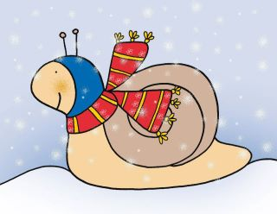
Dove vive
Come vive ( libero / ha un proprietario)

Aspetto fisico
forma /dimensione del corpo
testa: occhi/ orecchie/ muso
mantello/pelo: colore, morbidezza….
SVOLGIMENTO
zampe
coda
Andatura/ movimento
Carattere: pregi/ difetti
Atteggiamento: con te, con altre persone
con altri animali

Emozioni che suscita in te
CONCLUSIONE
Un fatto particolare accaduto
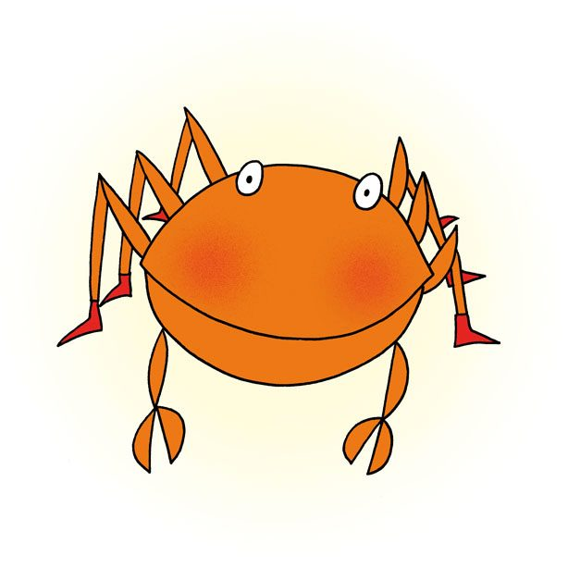
Ti piace/non ti piace perché

Che animale e’ ( tipo – razza)
Come si chiama
Dove lo vedi
INIZIO
Di chi e’
Dove vive
Come vive ( libero / ha un proprietario)

Aspetto fisico
forma /dimensione del corpo
testa: occhi/ orecchie/ muso
mantello/pelo: colore, morbidezza….
SVOLGIMENTO
zampe
coda
Andatura/ movimento
Carattere: pregi/ difetti
Atteggiamento: con te, con altre persone
con altri animali

Emozioni che suscita in te
CONCLUSIONE
Un fatto particolare accaduto
Ti piace/non ti piace perché

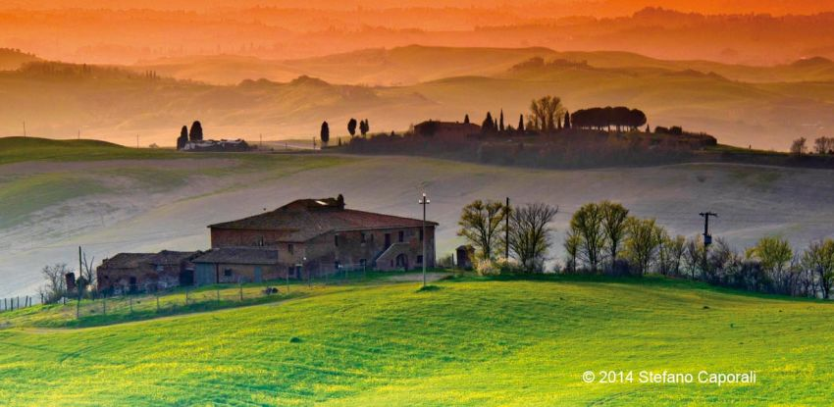
Sfondo

Secondo piano

Primo piano

Che posto è / dove si trova
descrizione del primo piano
descrizione del secondo piano
descrizione dello sfondo
colori
suoni e rumori
odori e profumi
temperatura
sensazioni e stati d'animo

Inoltre nella descrizione devi seguire un certo ordine spaziale:
dall'alto in basso
dal basso in alto
davanti – dietro
sopra – sotto
dall'interno all'esterno
dall'esterno all'interno

